Муниципальное казенное дошкольное образовательное учреждение
детский сад № 14 «Радуга».
Спортивный досуг в старшей группе посвященный
«Дню народного единства».

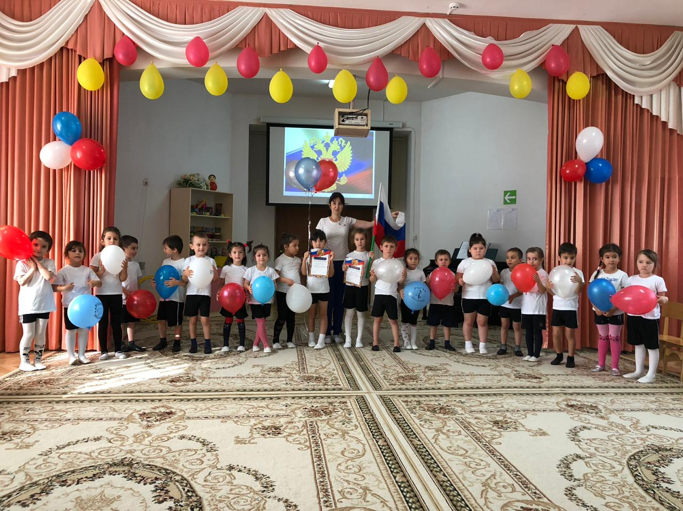

Подготовила: Инструктор по физической культуре
Дроздова А.Ю.

Цель: Привлечь детей к здоровому образу жизни через спортивные развлечения.
Задачи:
Оздоровительные:
способствовать укреплению опорно-двигательного аппарата и формированию правильной осанки; формировать двигательные умения и навыки;
Общеобразовательные: формировать представления детей о государственных символах страны- гербе, гимне, флаге.
Оборудование:
эстафетные палочки. 2 шт.
кегли 2шт.
мячи 2 шт.
кубики 4шт.
обручи 2шт.
шары по количеству детей.
(Звучит фонограмма веселой мелодии на спортивную тематику).
Дети под музыки марша дети в спортивных костюмах входят в зал (одной колонной, друг за другом). Проходят круг, делятся на две шеренги и останавливаются напротив друг друга.
Ход проведения.
На спортивную площадку
Приглашаем дети вас!
Праздник спорта и здоровья
Начинается сейчас!
Ведущий:
-Здравствуйте, дорогие ребята и уважаемые гости! Нам очень приятно видеть всех Вас сегодня на нашем празднике! Мы не зря собрались все на в нашем зале. 4 ноября вся наша страна празднует замечательный праздник-«День народного единства».Это праздник связан с подвигом наших предков, которые сплотились во имя свободы и независимости. Это праздник взаимопомощи и единения. Ребята, а что означает слово единение? (Единение-это когда все люди вместе). Основными государственными символами РФ являются: герб, гимн, флаг. Государственный флаг РФ поднимается на торжественных мероприятиях, под гимн. И я предлагаю вам сейчас послушать гимн нашей страны.(Все встают).Мы начинаем самую весёлую из всех спортивных и самую спортивную из всех весёлых игр. Участники соревнований будут состязаться в силе, ловкости, смекалке, быстроте!
-Давайте поддержим и поприветствуем наших участников.(хлопают)
-Перед Вами лучшие спортсмены (представление команд Команда «Шустрики» и команда «Быстрики» и капитанов).
Какая из команд окажется самой быстрой, самой ловкой. Самой находчивой
и,конечно,самой,дружной,это-мы,скоро,увидим.
Чтобы добиться хороших результатов в соревнованиях, вам, ребята, надо не унывать и не зазнаваться. Я желаю вам, ребята, больших успехов в предстоящих соревнованиях, желаю побед, и всем командам: – Физкульт!
Дети: Привет!
Ведущий. Команды обязуются соревноваться!
Все: честно, по правилам!
А теперь небольшая разминка!
Каждый день по утрам делаем зарядку!
Очень нравится нам всё делать по порядку:
Весело шагать, (маршируют)
Руки поднимать (упражнения для рук)
Приседать и вставать (приседают)
Прыгать да скакать (прыгают)
Здоровье в порядке - спасибо зарядке!

Ведущий:
-Чтоб проворным стать атлетом
Вам поможет эстафета!!!
Будем бегать быстро, дружно
Победить вам очень нужно!

Эстафета № 1.
Инвентарь: эстафетные палочки.
-Первый участник берет в руки эстафетную палочку, бежит, обегает кеглю и возвращаясь к команде передает эстафету следующему участнику. Побеждает команда, закончившая эстафету первой.

Эстафета № 2.
Инвентарь: шары.
-Первый участник от каждой команды зажимает шар между ног и прыгая вместе с ним, обегая кеглю, возвращается назад. Передает шар следующему участнику. Руками мяч держать нельзя! Если шар падает, необходимо остановиться и поправить шар, только затем продолжить движение. Побеждает та команда, которая закончила эстафету первой и с наименьшим количеством ошибок.

Эстафета №3 с мячом.
-Участники встают друг за другом. Капитанам вручаются мячи. По сигналу ведущего капитаны передают мяч через голову второму игроку, второй — третьему, и так до последнего. Побеждает та команда , которая первой закончит испытание.

Эстафета №4.
Инвентарь: обручи.
-Первыми проходить эстафету капитаны. Капитан команды становится в центр обруча, держа его руками. По команде, капитаны обегают кеглю, возвращается назад, где к обручу снаружи цепляется следующий участник команды. Вместе они бегут до кегли, обегают ее, второй участник остается у кегли, а первый участник возвращается за следующим. Эстафета продолжается до тех пор, пока вся команда не окажется за кеглей. Побеждает самая быстрая команда.

Ведущий: А теперь немного отдохнем.
-отгадайте загадки.

Просыпаюсь утром рано,
Вместе с солнышком румяным,
Заправляю сам кроватку,
Быстро делаю … (Зарядку)

Не похож я на коня,
А седло есть у меня.
Спицы есть, они, признаться,
Для вязанья не годятся.
Не будильник, не трамвай,
А звоню я, то и знай. (Велосипед)

Сижу верхом не на коне,
А у туриста на спине. (Рюкзак)

По пустому животу
Бьют меня — невмоготу!
Метко сыплют игроки
Мне ногами тумаки. (Футбольный мяч)

Когда весна берет свое
И ручейки бегут звеня,
Я прыгаю через нее,
Ну, а она — через меня. (Скакалка)

Ноги в них быстры и ловки.
То спортивные... (Кроссовки)

Эстафета №5.
«Наездники» (команды стоят в колоннах. Первые два участника держат гимнастическую палку между ног. По сигналу начинают бег до кегли, обигают её, возвращаются и передают гимнастическую палку следующей паре).
Ведущий: -Сегодня на наших соревнованиях нет проигравших – выиграли все, т.к. соревнования помогли детям подружиться со спортом. Победила дружба. А дружба, как известно, начинается с улыбки. Так давайте, подарим друг другу и нашим гостям самую добрую, какую только можно улыбку.
-Для подведения итогов предоставляем слово нашему замечательному жюри (Вручение дипломов, подарков)
Ведущий: И вот подводим мы итоги,
Какие б ни были они.
Со спортом будем мы дружить,
И нашей дружбой дорожить.
И станем сильными тогда.
Здоровыми, умелыми,
И ловкими, и смелыми.
-Занимайтесь спортом, укрепляйте своё здоровье, развивайте силу и выносливость! Будьте здоровы, до новых встреч!

